KURZPROFIL Metallbauer

NAME | Basliyal
VORNAME | Sachin
BERUF | Metallbauer
GEBURTSDATUM | 30.12.1998
NATIONALITÄT | Indien
WOHNORT | 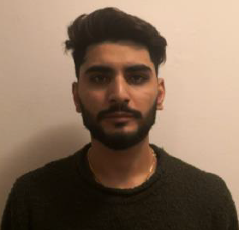  Thun
MOBILITÄT | Auto

Beruf / Berufskenntnisse

Metallbauer

- Montage von Geländer, Türen, Fenster, Fassaden, Wintergärten sowie Dach- und Balkonkonstruktionen
- Werkstattarbeiten
- Schweisskenntnisse

Berufliche Tätigkeiten

2018 - 2019 | Mügeli MetalltechnikAG, Täuffelen / Heinz Freitag AG, Kerzers / Stoppani AG, Bern  Angestellt als Metallbauer
2016 - 2018 | Dellsperger AG  Lehre als Metallbauer (ohne Abschluss)

Konditionen

EINTRITT nach Vereinbarung

IHR KONTAKT: Martin Jahaj
TELEFON: 031 992 10 12
E-MAIL: martin.jahaj@artifex-personal.ch

